

ที่ ปส. 031/2565 วันที่ 5 กรกฎาคม 2565

# ไอแบงก์ ออกสินเชื่อเพื่อที่อยู่อาศัยอัตรากำไรต่ำ สานฝันคนอยากมีบ้าน

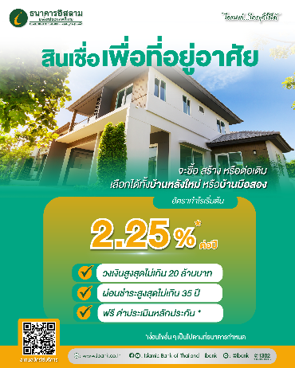

**ธนาคารอิสลามแห่งประเทศไทย (ไอแบงก์)** เติมเต็มความฝันของคนที่อยากมีบ้าน ด้วยสินเชื่อเพื่อที่อยู่อาศัยที่สามารถขอสินเชื่อเพื่อซื้อบ้านใหม่และบ้านมือสอง รวมถึงก่อสร้าง ซ่อมแซม ต่อเติม ที่อยู่อาศัย  คิดอัตรากำไรต่ำพิเศษ สามารถขอสินเชื่อวงเงินอเนกประสงค์เพิ่มได้ พร้อม ฟรี ค่าธรรมเนียม Front-end Fee และค่าประเมินราคาหลักประกัน

สินเชื่อเพื่อที่อยู่อาศัยจากไอแบงก์ ออกมาเพื่อตอบสนองความต้องการของคนอยากมีบ้าน ทั้งบ้านใหม่ที่เป็น บ้านเดี่ยว บ้านแฝด ทาวน์เฮ้าส์ ทาวน์โฮม โฮมออฟฟิศ อาคารพาณิชย์ ห้องชุด/คอนโด หรือถ้าเป็นบ้านมือสองอายุหลักประกันต้องไม่เกิน 15 ปี ให้วงเงินสินเชื่อสูงสุดถึง 20 ล้านบาทต่อราย ผ่อนได้นานสูงสุด 35 ปี สำหรับอัตรากำไรเริ่มต้นที่ร้อยละ 2.25 ต่อปี โดยรายละเอียดมีดังนี้

|  |  |  |  |
| --- | --- | --- | --- |
| **สินเชื่อที่อยู่อาศัย** | **อัตรากำไร (ต่อปี)** | | |
| **ปีที่ 1** | **ปีที่ 2** | **ปีที่ 3 ขึ้นไป** |
| เพื่อซื้อบ้านใหม่ | 2.25% | SPRL –5.15% | SPRL –2.50% |
| เพื่อก่อสร้าง/ซ่อมแซม/ต่อเติมบ้าน |
| เพื่อซื้อบ้านมือสอง | 3.25% | SPRL –4.15% | SPRL –2.25% |

SPRL ปัจจุบัน = 7.40% ต่อปี

นอกจากนี้ ลูกค้ายังสามารถขอสินเชื่อวงเงินอเนกประสงค์เพื่ออุปโภคบริโภคที่เกี่ยวเนื่องกับที่อยู่อาศัยเพิ่มเติมได้ โดยคิดอัตรากำไรสำหรับผู้ขอสินเชื่อเพื่อซื้อบ้านใหม่หรือก่อสร้าง/ซ่อมแซม/ต่อเติมบ้าน ที่ SPRL –2.50% ต่อปีตลอดอายุสัญญา และคิดอัตรากำไรสำหรับผู้ขอซื้อบ้านมือสอง ที่ SPRL –2.00% ต่อปีตลอดอายุสัญญา ทั้งนี้ หากลูกค้าทำตะกาฟุล MRTA / MLTA คุ้มครองเต็มวงเงินสินเชื่อ ขั้นต่ำ 10 ปี หรือตลอดอายุสัญญา ลดอัตรากำไรในปีแรกทุกวงเงินลงอีก 0.25% ด้วย

พิเศษ! ขอสินเชื่อที่อยู่อาศัย ตั้งแต่วันนี้ - 31 ธันวาคม 2565 รับสิทธิ์ ฟรี ค่าธรรมเนียม Front-end Fee และค่าธรรมเนียมการประเมินราคาหลักประกัน สูงสุด 4,000 บาท โดยลูกค้าสำรองจ่ายค่าประเมินไปก่อนและสามารถขอคืนหลังจากเบิกใช้สินเชื่อกับธนาคารได้

ผู้สนใจสามารถติดยื่นขอสินเชื่อได้ที่ ไอแบงก์ ทุกสาขาใกล้บ้าน หรือสอบถามข้อมูลเพิ่มเติมได้ที่  iBank Call Center 1302 หรือ แชททาง Messenger : Islamic Bank of Thailand - ibank (@ibank.th) และ Line : iBank 4 all (@ibank)

ขอขอบคุณในความอนุเคราะห์เผยแพร่ข่าวสาร

*หมายเหตุ:*

*1. “อัตรากำไร/ผลตอบแทน ผลิตภัณฑ์ธนาคารมิใช่ดอกเบี้ยหรือเป็นคำเรียกแทนดอกเบี้ย แต่มาจากหลักการที่ใช้ในการทำธุรกรรมที่ถูกต้องตามหลักการอิสลาม”*

*2. อัตราผลตอบแทนที่คาดว่าจะได้รับ คืออัตราที่คำนวณได้จากประมาณการรายได้ของธนาคารและอัตราสัดส่วนการแบ่งผลตอบแทนเงินฝาก ซึ่งอัตราผลตอบแทนที่คาดว่าจะได้รับอาจจะต่ำกว่าหรือสูงกว่าอัตราผลตอบแทนเงินฝากที่ธนาคารประกาศเมื่อครบกำหนดการฝาก*